Brevet de PARAȘUTIST
🪂🪂🪂🪂
Candidatului i se va aduce la cunostinta:
- Testarea pentru certificatul de parasutism va conține doua probe.
- Acesta are dreptul la maximum o greșeala, la a 2 a fiind declarat respins (pentru partea teoretica). La proba practica NU este admisa NICI O GRESEALA(cadidatul sa lesine, daca se impiedica la aterizare, daca atinge zona rosie de pe poze / nu aterizeaza in zona permisa).
- Cunoaşterea ghidului de parasutism .
- Pentru validarea anumitor aterizari, aceasta va fi posibila doar in prezenta unei filmari. DECI sunteti rugati sa aveti o dovada video.

Informatii pentru tester:
- Pentru a sustine acest certificat mai aveti nevoie de un PILOT, din interiorul departamentului care are deja certificatul de parasutist. Care va asculta de indicatiile TESTERULUI. Acesta nu se va da jos din heli
- Filmarea nu trebuie sa lipseasca
- Trebuie sa verificati candidatul de grad(minim Medic-Specialist).
- Se setati o statie comuna pentru a eficientiza comunicarea intre candidat, tester si pilot.
- Pentru fiecare test dat trebuie sa aveti la voi minim 4 parasute, dintre care 3 o sa fie oferite candidatului

PROBA TEORETICA
Condiții:
- Candidatul are dreptul la o greșeală. La a doua, este RESPINS.
- Candidatul are 30 de secunde pentru a răspunde la fiecare întrebare.

Întrebări:
- Care este altitudinea minimă de la care te poți parașuta ?
R: 150 de metri sau intalimea cladirii G de la Pacific.
- Ce se întâmplă dacă ai un obiect în mână când te parașutezi?
R: Parasuta nu se deschide, rezultand in coma / deces.
- Cum se execută corect săritura și de ce e interzisă alergarea?
R: Se sare simplu, de pe loc. Alergarea e interzisă pentru că te poți împiedica și nu mai poți deschide parașuta.
- În ce condiții meteorologice se poate susține testul de parașutism?
R: EXCLUSIV în condiții meteo favorabile (fără ploaie, ceață sau ninsoare).
- Care este procedura dacă elicopterul are defecțiuni tehnice grave?
R: Pasagerii sar primii, iar pilotul sare ultimul după ce ține aeronava stabilă să nu-i taie cu elicea.
- Care este scopul certificatului și ce pățești dacă abuzezi de el?
R: Este folosit la jafuri complexe / coduri 0 extinse. Abuzul duce la confiscarea certificatului și posibilă interdicție.

PROBELE PRACTICE:
SARITURA UȘOARĂ:
SARITURA MEDIE:
SARITURA DIFICILA:

SARITURA UȘOARĂ:
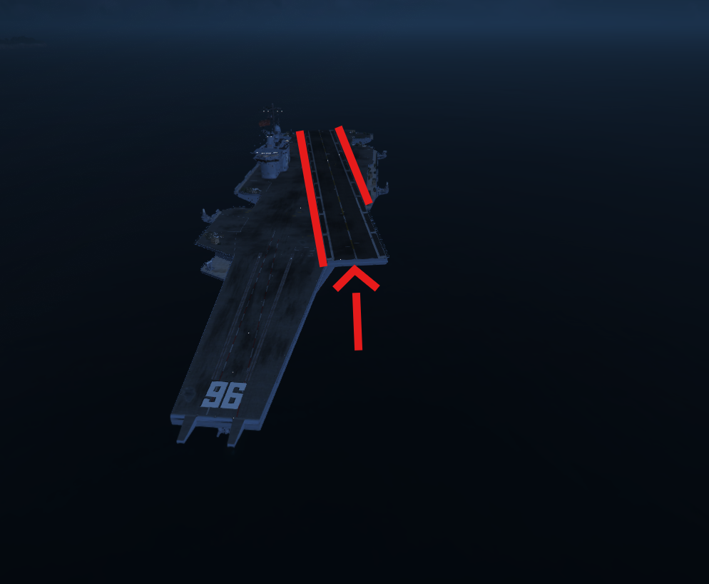
Aceasta saritura va avea loc pe port-avionul, situat langa insula exotica. Saritura aceasta va trebuii sa fie facuta dupa urmatorul model:
1.Echipajul de 3 persoane (pilotul, testerul si candidatul) merg in zona port avionului, heliul aterizeaza pe el pentru a lasa testerul jos.
2.Dupa ce a fost lasat testerul jos, pilotul se duce la o distanta considerabila de port-avion, ii veti putea da poza in privat pentru a se ghida, pozele le gasiti mai jos.
3.Testerul ii comunica pilotului sa se ridice la 1000m altitudine, dupa ce a ajuns la acea altituinde pilotul confirma acest fapt, candidatul zice ca este pregatit, iar dupa testerul da GO-ul, candidatul se arunca si ajunge in zona destinata (toata pista de pe port-avion).

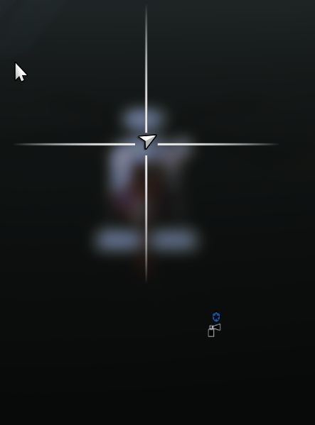
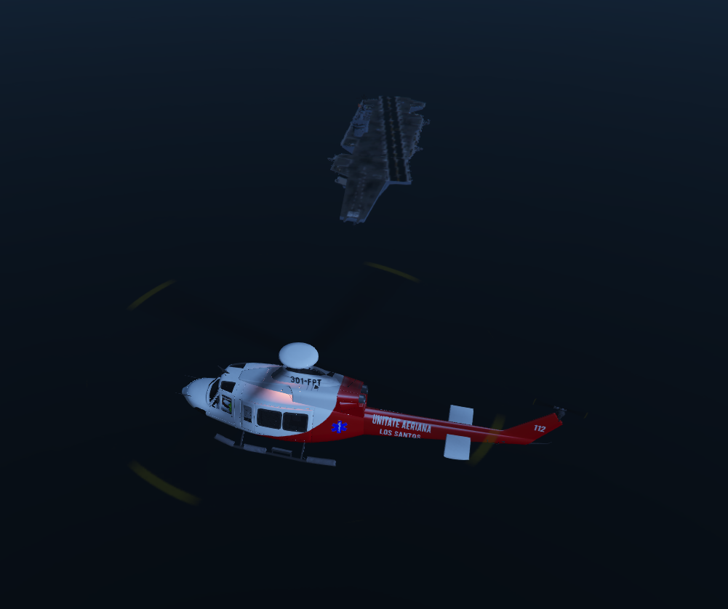
Poze pentru pilot: 👇🏿

SARITURA MEDIE:
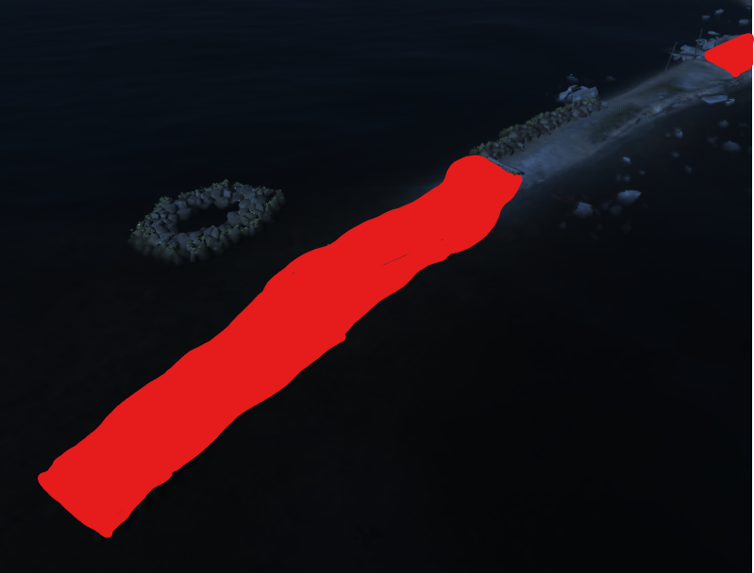
Aceasta saritura va avea loc pe lacul Sandy Shores. Saritura aceasta va trebuii sa fie facuta dupa urmatorul model:
1.Echipajul de 3 persoane (pilotul, testerul si candidatul) merg in zona garajului de barci, ca testerul sa se dea jos pe digul ingust(cel din poza).
2.Dupa ce a fost lasat testerul jos, pilotul se duce deasupra celui de a-l doilea ponton de pe lac(cel ingust, din stanga celui de la pescar), ii veti putea da poza in privat pentru a se ghida, pozele le gasiti mai jos.
3.Testerul ii comunica pilotului sa se ridice la 2250-2300m altitudine, dupa ce a ajuns la acea altituinde pilotul confirma acest fapt, candidatul zice ca este pregatit, iar dupa testerul da GO-ul, candidatul se arunca si ajunge in zona destinata, intre celeB

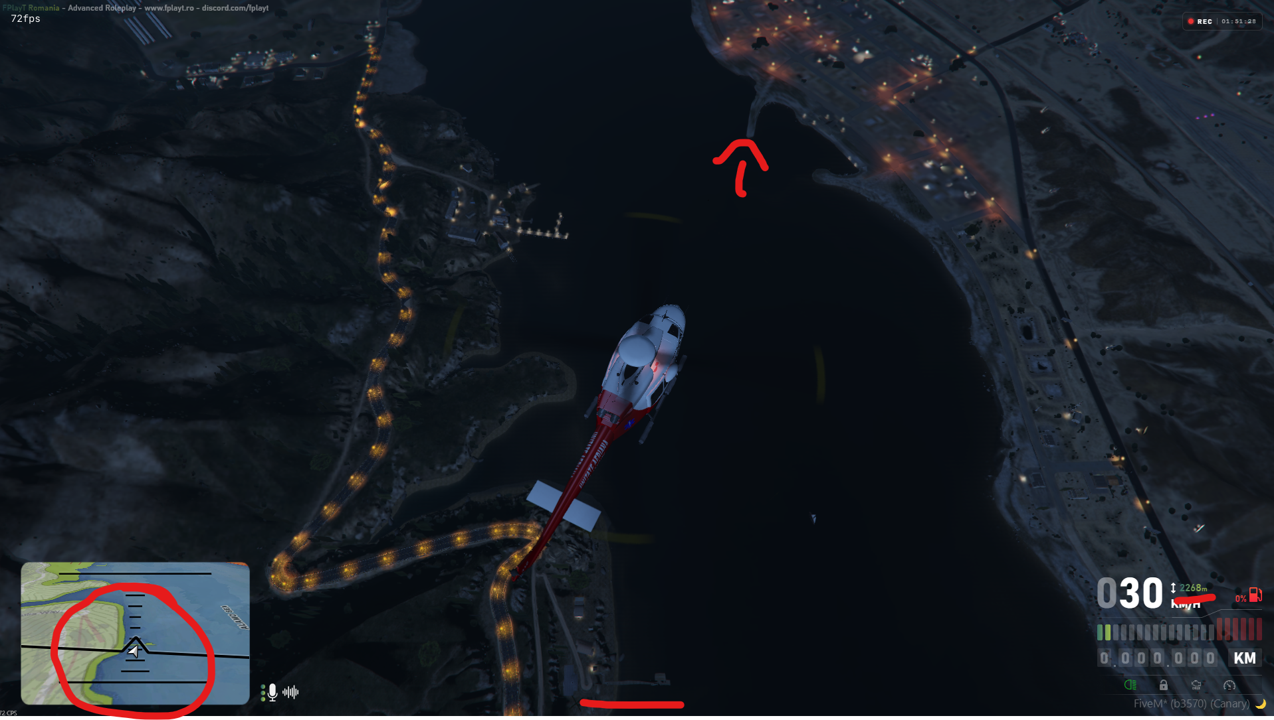
Poza pentru pilot 👇🏿
﻿SARITURA DIFICILA:
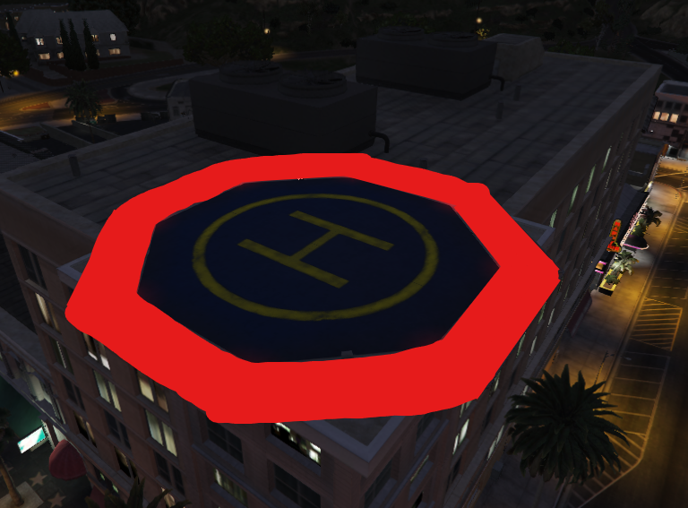
Aceasta saritura va avea loc in zona centrala a orasului. Candidatul trebuie sa aterizeze pe helipadul de pe cladirea A / PABLO de la Banca Pacific. Saritura aceasta va trebuii sa fie facuta dupa urmatorul model:
1.Echipajul de 3 persoane (pilotul, testerul si candidatul) merg in zona bancii Pacific ca testerul sa se dea jos pe helipadul de pe cladire.
2.Dupa ce a fost lasat testerul jos, pilotul se duce deasupra intersectiei cu radarul fix, intersectia este aceea de sub testul HS de la frizerie, ii veti putea da poza in privat pentru a se ghida, pozele le gasiti mai jos.
3.Testerul ii comunica pilotului sa se ridice la 2500m altitudine, dupa ce a ajuns la acea altituinde pilotul confirma acest fapt, candidatul zice ca este pregatit, iar dupa testerul da GO-ul, candidatul se arunca si ajunge in zona destinata, helipadul de pe cladirea A / PABLO.

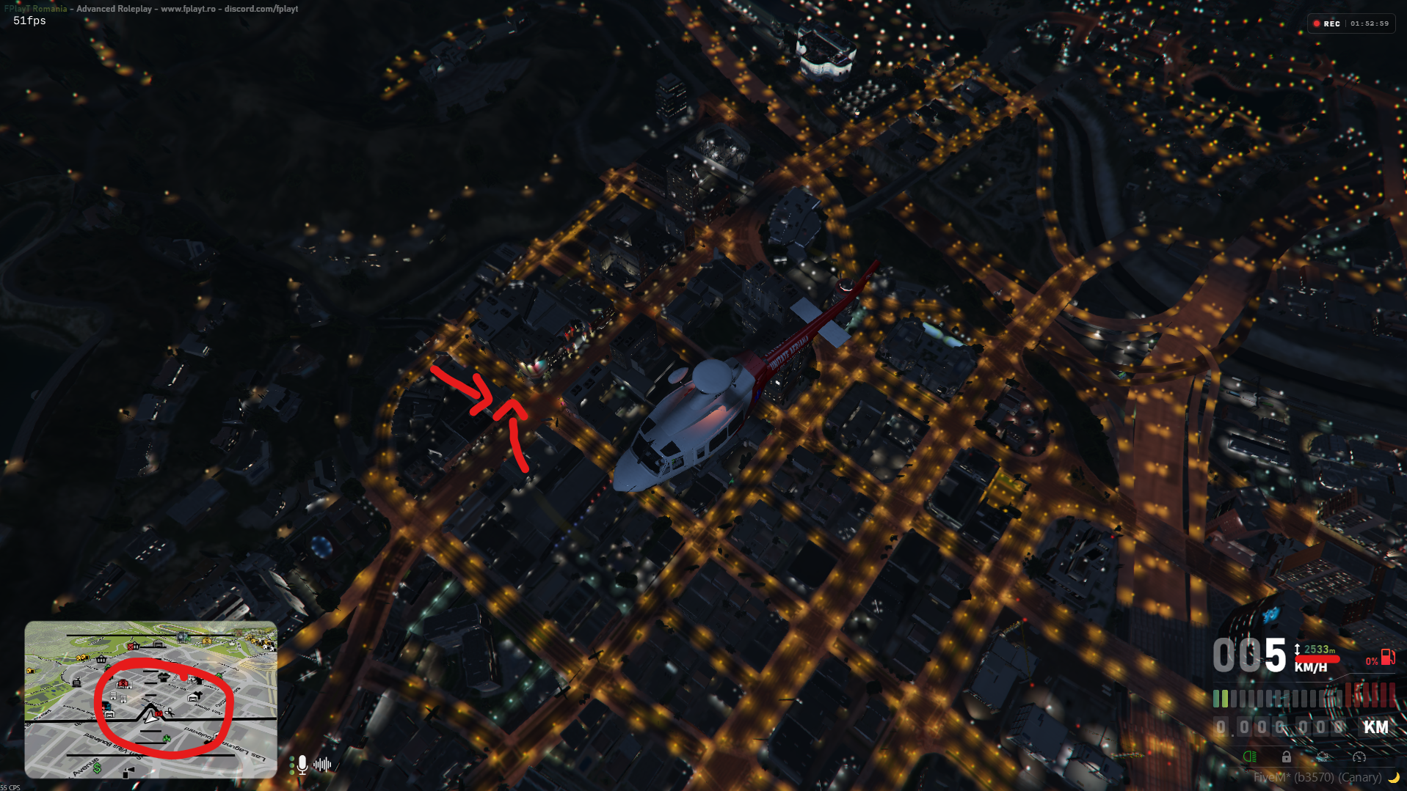
Poza pentru pilot 👇🏿

